

SLUNEČNÍČEK

měsíční zpravodaj
MŠ U Dvou sluníček
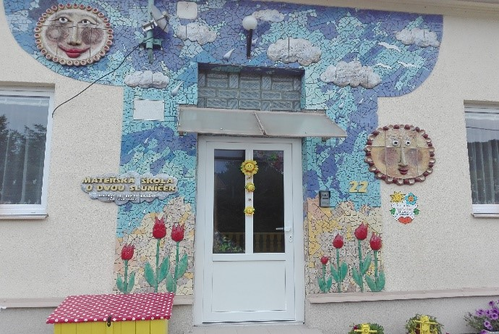

VÍTEJTE V NAŠÍ ŠKOLIČCE
září 2024
www.msslunicka.cz

Informace pro rodiče  Telefon MŠ 461 523 226  Provozní doba 06:00 – 16:00 hod.  Předání dítěte Osobně učitelce, příp. jiné dospělé pověřené osobě. Dítě musí být zdravé.  Vyzvednutí dítěte Do 16:00 hod., když z vážných důvodů nelze, volejte. Rodiče nebo osoba jimi k tomuto písemně pověřená.  Odhlášení dítěte Nejpozději v den nepřítomnosti do 06:15 hod., telef., osobně.  Nepřítomnost dítěte Když je delší než 14 dnů, rodiče přinesou písemný doklad o důvodu absence.  Nahlášení dítěte po nepřítomnosti Nejpozději den před příchodem dítěte do MŠ.  Platba stravného Inkasem z účtu 1284800329/0800  Platba úplaty za před- školní vzdělávání Trvalým příkazem na účet 1284800329/0800 – 200,- Kč/měsíc  Potřeby dětí do MŠ  cvičební úbor (děti ve třídě 2), šanon, euroobaly, 2x lepidlo  hrací kalhoty, kraťasy, náhradní tričko – krátký a dlouhý rukáv, ponožky, spodní prádlo, pokrývku hlavy, přezůvky, sportovní obuv, pláštěnku a gumáky na pobyt venku  pyžamo, kartáček, pastu, hřebínek, trojhranné silné pastelky, lepidlo tuhé, nůžky kulaté, zástěrka na malování, batůžek a láhev na pití (bude používáno celoročně na vycházkách)  Vše prosíme podepsat!  Milí rodiče, dobrý den,  se školkou rádi chodíme ven!  Zhluboka dýcháme, tužíme zdraví,  běháme vesele, moc nás to baví.  Vybavte mě, prosím,  do lesa, do deště,  do louží, do trávy,  když nemám, doneste.  Teplé botičky, musí být pevné,  prosím i gumáky, stačí mi levné.  Náhradní ponožky, čepici na uši,  pomůže, když fouká, navíc i sluší.  Pláštěnku nebo gumovou bundu,  běháme v kalužích nejednu rundu.  Ocením proto gumové kalhoty,  z nich se jen otřou od bahna cákoty. |  |  | Hlavní téma: Naše brněnecká školička U Dvou sluníček.  03.09. 09:00 hod. MŠ „Kouzelník Jiří Krejčí“  11.09. 10:45 hod. MŠ „Pohádka z lesní školky“ – divadlo JOJO  20.09. 09:30 hod. MŠ „Sluníčková olympiáda“ – školní hřiště  20.09. 19.30 hod. MŠ „RIO“ – večerní promítání na školní zahradě  23.09. 09:30 hod. Okolí MŠ „Uspávání sluníčka – velká podzimní vycházka na Padělku, rozloučení s létem“  26.09. 09:15 hod. MŠ „Hudebně – výchovný pořad pro děti“  Narozeniny slaví: Berunka, Sebík, Martínek.  Všem oslavencům přejeme všechno nejlepší.  Zážitky a akce z mateřské školy U Dvou sluníček  Jarní měsíce byly v naší mateřské škole ve znamení zážitků, které mohou děti obohatit i o prázdninách. V měsíci březnu jsme navštívily Dům přírody v Moravském krasu, kde se děti seznámily se životem netopýrů. Měly zde možnost prohlédnout si expozici, seznámit se se zvuky, plnit připravené úkoly. To zaujalo všechny děti. Tento měsíc a následně v květnu proběhlo ve spolupráci s Mateřskou školou Brněnec, Moravská Chrastová recitační a pěvecké vystoupení dětí, kterého se zúčastnila jako porotkyně i paní místostarostka Eva Kozáková. Za své výkony byly děti odměněny velkým potleskem a dárečky. Také nás potěšila návštěva kamarádů ze základní školy Brněnec s paní vychovatelkou Milenou Kutlákovou a Miluškou Navrátilovou. Děti strávily příjemné odpoledne, společně si hrály, povídaly si.  Další každoroční akcí bylo seznámení a výroba Moreny (z pečiva), kterou děti vynesly a hodily do vody, výprava za Velikonočním zajíčkem, tvoření s rodiči a vinšování.  Děti se také zúčastnily vystoupení divadel JO-JO a Perštejni, ze kterých odcházely plny krásných dojmů a zážitků.  Novou oblíbenou tradicí se stává Pyžamový den, který si děti užívají v pyžamku a s plyšáky.  V měsíci dubnu nás navštívil pan Najman. Seznámil nás se životem dravců a děti měly možnost si je vzít na ruku a pohladit.  Zážitkem hlavně pro děvčata bylo taneční vystoupení v Letovicích. A kdo ví, možná brzy uvidíme nové tanečnice z naší mateřské školy. A jako každý rok koncem dubna přilétli čarodějové a čarodějnice a byl tu pěkný rej s tancem, opékáním buřtíků, plněním úkolů vařením lektvarů.  Mezi úspěšné akce patří i návštěva farmy v Bělé nad Svitavou a Muzikoterapie formou pohádek.  A už tu byl červen a s ním MDD. Na děti čekal skákací hrad, kouzelník a tvarování balónků.  Také nechyběla oblíbená zmrzlinou, na kterou nás pozval pan Černý a slečna Čechová.  Také nechyběl Den bezpečnosti a cyklistiky, kde děti viděly i ukázku policejního výcviků psů.

